
CAHIER DES CHARGES

PROJET GENIE LOGICIEL :

GoGo-Night

Sara Hadj-ali, Daniela Pistol, Thileli Toursal

page 1
CAHIER DES CHARGES

Sommaire du cahier de charges

Page de garde 1

Sommaire 2

Introduction 3

But du projet 3

Membres de groupe 3

Plateforme/ le support 3

Interaction utilisateur 4

Exemple de maquette 5

Exemple de profil 6

Details sur l’utilisateur 7

Etat de l’art 8

page 2
CAHIER DES CHARGES

- INTRODUCTION

1. But de projet

Le projet a pour but de réaliser un site web permettant a un ensemble d’amis d’organiser une sortie pour fêter leurs retrouvailles et passer une bonne soirée. Pour cela, le site aura pour objectif de leur trouver trois lieus qui arrangent tout le monde sachant que les amis habitent dans différentes régions d’île de France et ils veulent organiser trois sorties successives. L’utilisateur a une liste d’ami/es sur un compte sécurisé, il reçoit chaque fin de semaine et sur ses journées libres les bons plans qui, en ce temps-là le site émettra une notification qui sera envoyée à sa liste d’ami/es.

Ce projet fait partie du module de génie logiciel avancé de la formations L3 informatique (parcours miage et informatique classique) à l’Université Paris Sud.

- Membres de groupe

    - Thileli Toursal

    - Daniela Pistol

    - Sara Hadj-ali

- Plateforme/ Le support

  - Interaction utilisateur via un site web

page 3

CAHIER DES CHARGES

- INTERACTION UTILISATEUR

  - Un site web contenant :

    - Un module d’authentification ou d’inscription

    - Une liste d’amis

  - Le groupe des personnes qui vont sortir ensemble pendent les 3 activités proposées : bar, resto, boite.

- Moyenne de transport (train, bus, vélo, véhicule personnelle, etc.)

- Informations sur l’utilisateur

  - Adresse

    - Préférences alimentaires

    - Catégorie sociale

    - Age

    - Civilités (Madame, Monsieur, mademoiselle)

    - Budgets consacre pour une sortie

    - Journées libres

  - Une date

    - Une fois qu'un utilisateur a fait son compte et qu'il a trouvé ses amis, notre application va calculer en fonction des journées libres de chacun utilisateur, la date : ça veut dire le premier jour dans lequel tous les amis sont disponibles pour sortir.

- Le site doit proposer trois adresses : bar, resto, boite.

- L’utilisateur défini les horaires de la sortie (combien de temps il veut passer avec ses amis) et les activités qu’il veut faire durant celle-ci. Le site propose 3 activités : boire un verre dans un bar sympa, manger au restaurant et sortir en boite de nuit. L’application renvoi une liste de lieux avec les horaires d’arrivée sur chacun des lieux.

- L’application prend en compte les informations sur l’utilisateur qui sont déjà définies à l’inscription (position géographique, préférences alimentaires), et qui se trouvent sur leur profil pour définir les lieux qui composeront la sortie.

page 4
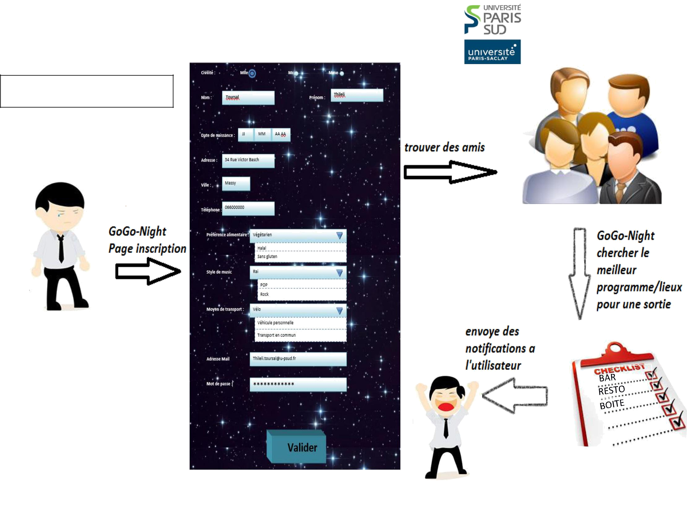
CAHIER DES CHARGES

Exemple de maquette

page 5
CAHIER DES CHARGES

Exemple de profil
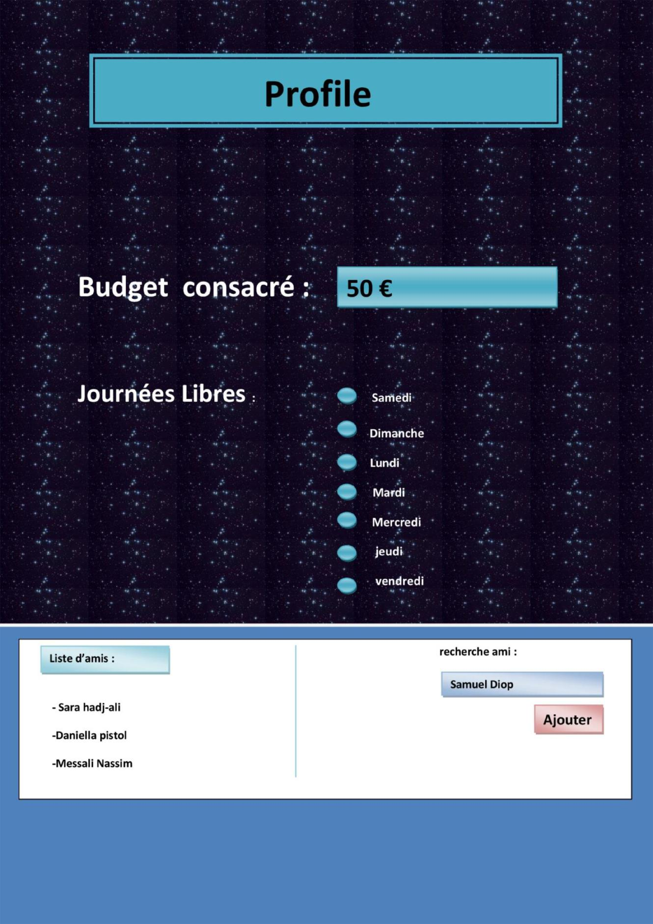

page 6
CAHIER DES CHARGES

Création d’un profil sur GoGo-Night :

- lors d’inscription sur le site, l’utilisateur va rentrer les informations suivantes : o le nom, le prénom, la date de naissance

- DETAILS SUR L’UTILISATEUR

  - Chaque utilisateur va avoir une adresse, ça veut dire qu'à la création de son compte, il doit fournir ses détails en concernant son pays, sa région, sa ville/village, son code postal et le bâtiment où il habite. Tout ça parce que nous voulons l’aider à trouver les meilleurs choix de restos/ bars/ boits qui sont proche de lui et qui l’avantage.

  - Pour choisir le meilleur resto, chaque utilisateur doit définir ce qu’ils aiment manger, ces préférences alimentaires. C’est bien que chaque utilisateur spécifie s’il est végétarien ou non.

  - On permet l’inscription seulement a des personnes majeures. Donc l’âge est une contrainte sur les utilisateurs. Ils doivent avoir plus de 18 ans pour être membre de notre site.

  - Budgets consacres pour une sortie doivent être aussi spécifié. Chaque utilisateur doit spécifier une somme maximale qu’il est disponible de payer pour la sortie. On a besoin de savoir si un resto est trop cher pour leurs préférences, ou s’ils sont disponibles de payer n’importe quoi pour un verre ou pour un plat.

  - En ne voulant pas charger la boite de notification d’un utilisateur, on introduit cette spécification où il doit cocher les cases/les jours quand il est libre et quand il veut sortir. L’application prend en compte ces jours et elle va envoyer seulement les activités/boits avec les horaires pour ces jours. En cas de fermeture exceptionnelle d'un resto, etc., les utilisateurs vont aussi être notifiées dés que possible.

page 7
CAHIER DES CHARGES

IV. L’ETAT DE L’ART

- meetingGame :

Il en existe des sites internet qui ont la même idée qu’on veut appliquer pour notre site. Ils font objet d’une organisation des sorties entre les amis. Parmi ces sites internet, on illustre « meetingGame « -> adresse Web : “https://www.meetinggame.fr/reseau-de-loisirs/reussir-ses-sorties-entre-amis.php”.

Ce site internet fait rencontrer de nouveau amis ayant des loisirs et préférences en commun. Les utilisateurs arrivent sur le site, ils commencent d’abord par créer leur profile.

Ils s’inscrivent avec leur nom, date de naissance, région, code postal, boite mail et un nouveau mot de passe. Sur ce site, on peut choisir quelles informations qui seront visibles par les membres du site. Une fois qu’ils ont un compte, ils peuvent envoyer une demande pour ajouter des autres amis, faire des groupes d’amis.

Le site est sécurisé, sachant que le profil et les données personnelles sont inaccessibles par les moteurs de recherche. Vous pouvez accepter ou refuser une demande d’amitiés comme sur la plupart des réseaux sociaux (Facebook, Snapchat, etc.).

Selon l’esprit convivial et amical de site, ce dernier a le droit d’accepter ou de refuser une demande d’inscriptions, c’est par rapport aux profils des utilisateurs.

- Wepop

Wepop, une application mobile qui vise aussi à améliorer l’organisation des soirées entre amis, en évitant l’envoi des mails, car les amis ne consultent pas souvent leurs e-mails, donc ce site a choisi une autre méthode qui permet de centraliser les informations principales à travers une interface pratique, plutôt que de crouler sous des dizaines d’e-mails.

Or, ce qui change par rapport à notre site internet ça sera l’ajout des préférences alimentaires, ainsi que le style de musique, le budget consacré à une soirée.

page 8

CAHIER DES CHARGES

Et en ce qui concerne l’envoi des notifications, ça sera sous forme de texto par téléphone, d’une part le site vas interagir directement avec l’utilisateur via un SMS, en lui proposant une date, un lieu et un horaire pour une soirée avec ses amis ayant déjà, eux aussi, reçu le même message et d’autre part, notre cher utilisateur gagnera de temps et aura organisé de plus une soirée en un seul clique en validant sa présence.

page 9

